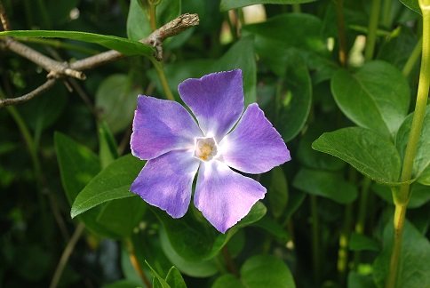

Pervenche
Pétales soudés (un seul pétale conique-corolle- à la base puis évasé en forme de 5 pétales soudés), symétrie bilatérale (zygomorphie) mais les pétales sont asymétriques. Ovaire infère. Je ne distingue pas bien le pistil ni les étamines. On croirait voir un stigmate plat, au fond ? En dessous, il y a un joli calice avec des sépales très pointus.

